Probabilités | Loi normale | TI-82 Stats.fr

On suppose que la masse (en kg), $X$ d'un bébé à la naissance suit la loi normale de paramètre m = 3,35 et $σ$² = 0,1089
1°) Déterminer la probabilité qu'un bébé pèse à la naissance entre 3 kg et 4 kg (arrondie au millième)
2°) a) Déterminer la probabilité qu'un bébé pèse à la naissance moins de 3 kg (arrondie au millième)
2°) b) Déterminer la probabilité qu'un bébé pèse à la naissance plus de 4 kg (arrondie au millième)
3°) Déterminer la masse $m_{1}$ tel que la probabilité qu'un bébé à la naissance pèse moins de $m_{1}$ est de 0,95.

1°) Probabilité de l’événement "3 < $X$ < 4"

Instruction distrib (touches 2nde var )  Sélectionner à l’aide des curseurs .2 : normalFRép( et entrer puis renseigner : (valeur inférieure, valeur supérieure, moyenne, écart type)  Séquence : 3 , 4 , 3.35 , ) ) puis entrer  Syntaxe de l'instruction : normalFrep(Valeur inf, Valeur sup, moyenne, écart type)  Attention, le paramètre utilisé en terminale est la variance et non pas l'écart type.  La probabilité qu'un bébé pèse à la naissance entre 3 kg et 4 kg est de 0,831. | 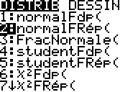  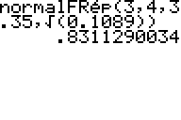

2°) Probabilité des événements "$X$<3" et "$X$>4"

Pour calculer P($X$<3) on peut saisir comme borne inférieure une valeur très petite par exemple -10⁹⁹.  Utiliser l'instruction : normalFrep(-10^99, Valeur sup, moyenne, écart type)  Menu distrib (touches 2nde var )  Sélectionner à l’aide des curseurs .2 : normalFRép( et entrer .  puis séquence : -10 ^ 99 , 3 , 3.35 , ) ) puis entrer  La probabilité qu'un bébé pèse à la naissance moins de 3 kg est 0,144.  Pour calculer P($X$ > 4) on peut saisir comme borne supérieure une valeur très grande par exemple 10⁹⁹.  Utiliser l'instruction : normalFrep(Valeur inf, 10^99, moyenne, écart type)  Menu distrib (touches 2nde var )  Sélectionner à l’aide des curseurs .2 : normalFRép( et entrer .  puis séquence : 4 , 10 ^ 99 , 3.35 , ) ) puis entrer  La probabilité qu'un bébé pèse à la naissance plus de 4 kg est 0,024. | 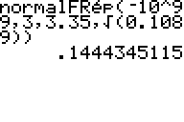  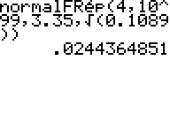

Déterminer $m_{1}$ tel que P( $X<m_{1}$) = 0,95

Utiliser l'instruction : FracNormale(probabilité, moyenne, écart type)  Menu distrib (touches 2nde var )  Sélectionner à l’aide des curseurs .3 : FracNormale( et entrer .  puis séquence : 0,95 , 3.35 , ) puis entrer  Il y a 95% de chance qu'un bébé pèse moins de 3,893 kg à la naissance. | 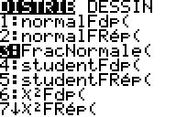  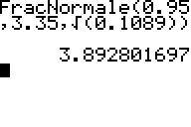

⇒ Compléments
Obtenir la représentation graphique de la fonction de densité de $X$
Touche f (x) puis saisir la densité de probabilité :  Utiliser l'instruction : normalFdp(variable, moyenne, écart type)  Menu distrib (touches 2nde var )  Sélectionner à l’aide des curseurs 1 : normalFdp( et entrer .  puis séquence : X , 3.35 , ) puis entrer  Instruction fenêtre  Régler les paramètres comme sur l’écran ci-contre  Xmin = m-4σ soit 3.35-4×$\sqrt{0,1089}$≃2.03  Xmax = m+4σ soit 3.35+4×$\sqrt{0,1089}$≃4.67  Remarque : On a choisi ces bornes car l'intervalle [m-4σ ; m+4σ] contient la quasi-totalité des valeurs (plus de 99,99%).  Tracer la courbe de la densité de probabilité avec le menu ZOOM, sélectionner 0 : ZMinMax | 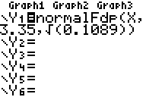  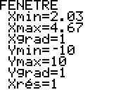  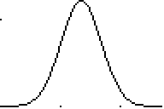

Probabilité de l’événement "3 < X < 4" en utilisant la fonction de densité et les intégrales
Instruction Calculs (touches 2nde trace ). Sélectionner à l'aide des curseurs 7 : $\int{f\left(x\right)dx}$ et entrer.  Renseigner Borne Inf ? par 3 et Borne Sup par 4  On retrouve la probabilité calculée auparavant. | 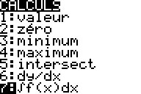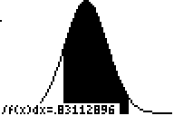

⇒ Commentaires

Pour obtenir les valeurs de P($X$<3) et P($X$>4), on a calculé P(-10⁹⁹ < $X$ < 3) et P(4 < $X$ < 10⁹⁹), l'erreur commise étant négligeable.
A la place de -10⁹⁹(respectivement 10⁹⁹), on peut mettre la valeur m ─ 4σ (respectivement m + 4σ).

⇒ Problèmes pouvant être rencontrés

Err: INVALIDE lors de l'utilisation de l'intégrale.  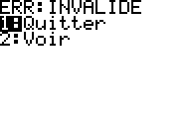 | La borne supérieure de l'intégrale doit être comprise dans la fenêtre d'affichage.

